Varför vi behöver tro att världen går under fredag den 21ª december 2012
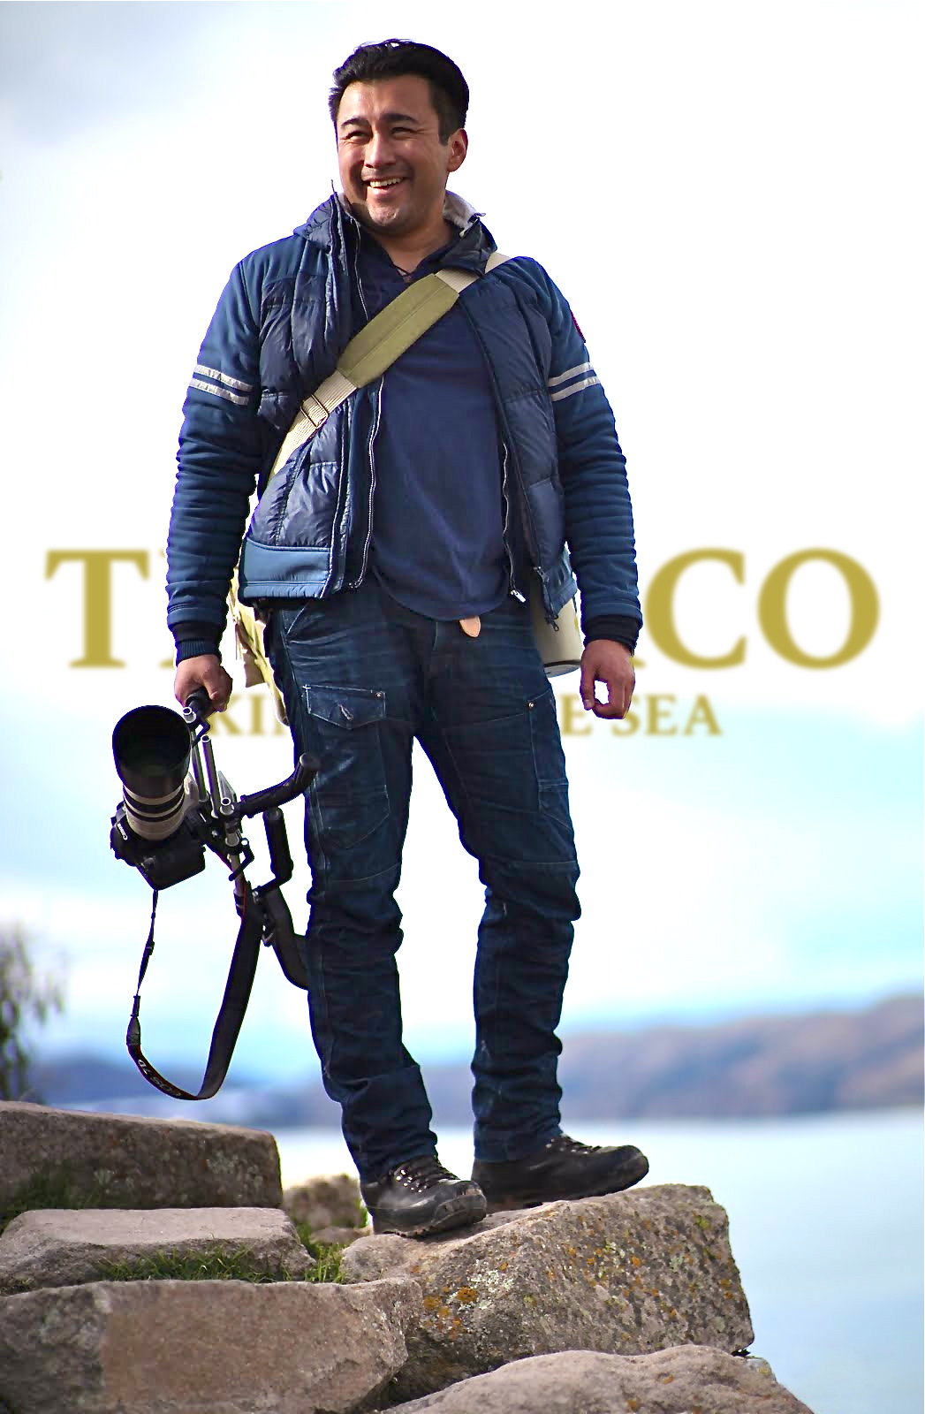
Inför döden vill de flesta bära med sig ett rent samvete, vill göra upp med sitt förflutna och vara nära sina kära. Vi som varit nära döden vet vilka tankar som dyker upp, vad som blir viktigt och vad som är och förblir oviktigt. I de flesta fall förändras livets ordning efter en sådan upplevelse.
Det är i kris och katastrof som vårt sanna jag framkommer. När människor hjälper varandra, står sida vid sida - oavsett härkomst och rang. Vad skulle då hända om ett
helt folk - eller en hel planets befolkning stod inför döden? Om du, jag och alla i vår närhet, överallt; gjorde upp, sa förlåt, omfamnade och prioriterade att visa kärlek?
Är inte det ett slut på en tid? Och en start av en ny tid? En ny verklighet?
Den 21ª december passerar vår sol, från den övre halvan av Universum till den nedre.
I denna passage kommer solen i linje med Universums mitt, där ett ofattbart gigantiskt svart hål med massan av 17 miljarder solar lurar i vassen. Maya, Inka, Baghdavadghit och Bibeln är alla överens om att det hände för 5126 år sedan, när vi passerade förra gången. Men kommer det att hända igen? Det vet inte du, inte jag, inte Nasa, inte The Max Planck Institute - eller någon annan heller.
Noterbart är dock att en katastrofsäker sädesbank laddats med all världens säd och ett antal av världens miljardärer bunkrat upp och satt sig i säkerhet på olika platser världen över. Hur säkert det nu skulle kunna vara någonstans, om jordens axel flippar och rätar upp sig mellan solen och Universums mitt. I ett sådant scenario kan vi förvänta oss att kontinenter flyttas, omformas, nya berg uppkommer, polerna förflyttas och vattnet stiger - allt på en gång.
Det finns en saga om en pojke som räddar världen innan denna katastrof – Sagan om Titicaco, Havets Konung. Du kan se den, helt gratis på internet nu. Sedan, om världen inte gått under, släpps den i en app för iPhone och kan köpas för 7 kronor. Se sagan, läs den, förstå den och var med och utveckla sanningen om hur legend, mytologi och vetenskap hänger ihop.
Ivan Daza
Författare till Sagan om Titicaco, Havets Konung
The Chronicles of Titicaco - King of the Sea
Mobilappen Titicaco ger dig verktyg att avslöja världshistoriens stora mysterier.
Sagan binder samman gamla legender hämtade från Bibeln, Illuminati, Koranen och Bagdavadghita. 47 kortfilmer med go deep sektioner, där du aktivt kan vara med och utveckla sanningen om hur legend, mytologi och vetenskap hänger ihop.
Till videoklippen
vimeo.com/channels/titicaco
Facebook
http://www.facebook.com/Titicaco.KingOfTheSea
Kontakt
För mer information och intervjuer, vänligen kontakta:
Annette Ericsdotter Bettaieb, annette@tgim.se +46 70 777 91 00
PR och mediarelationsansvarig, The Chronicles of Titicaco - King of the Sea
”Jag är en förändringsagent
som planterar tankar.
Det gjorde jag med Blatteförmedlingen och
det är vad jag gör hela tiden.
Titicaco är en fortsättning på
den resan och min absolut
största utmaning hittills”.
- Ivan Daza

